超星平台建课上传视频及获取链接操作手册

2021年7月
目录
（一）登录平台 1
（二）创建课程 3
（三）获取链接 7

（一）登录平台
浏览器中输入网址：gxmu.fanya.chaoxing.com进入学校超星网络教学平台页面。（该网址为学校超星网络教学平台唯一有效网址，其他百度网址无效，建议使用谷歌或火狐浏览器。）
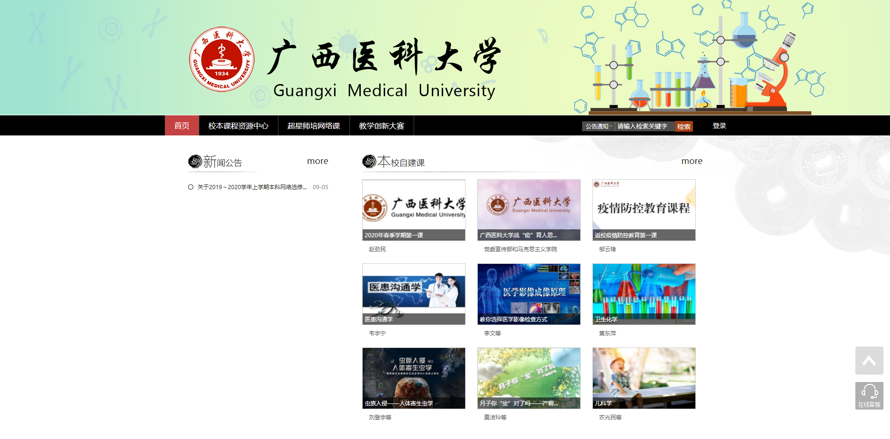
点击登录，进入登录页面。
A、 用户名：通常是指教师的工号；
B、 初次登录，初始密码为s654321s，登录后需修改密码，修改完密码后会再次返回登录页面；若教师以前登录过平台,则密码为登录后修改的密码；
C、 保持登录状态：选项处于选中的状态，则会自动记录当前用户的用户名，下次登录系统时不需要再次重复输入；反之，下次登录系统需重新输入用户名。
若用户忘记密码，则点击忘记密码按钮；
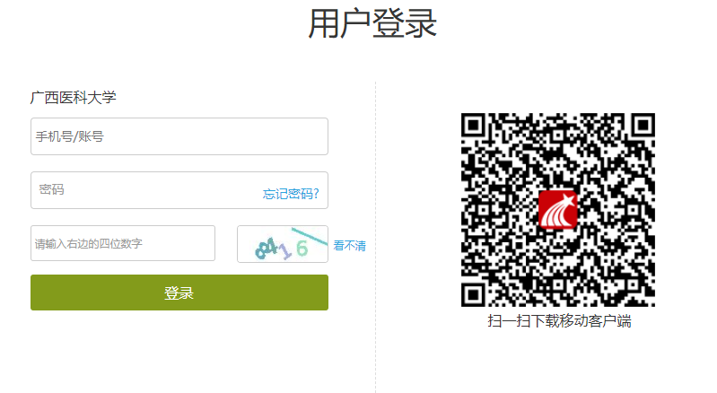
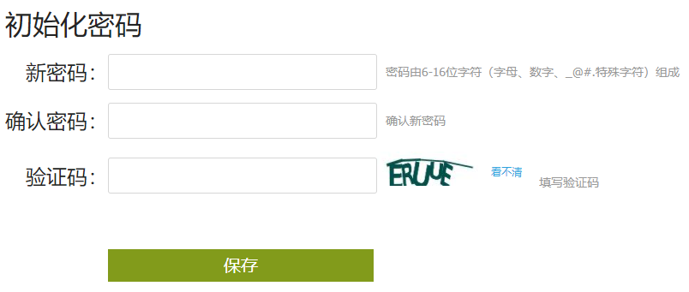
D、 找回密码可填写以前已经绑定过的手机号和邮箱，通过绑定手机号和邮箱自动找回；
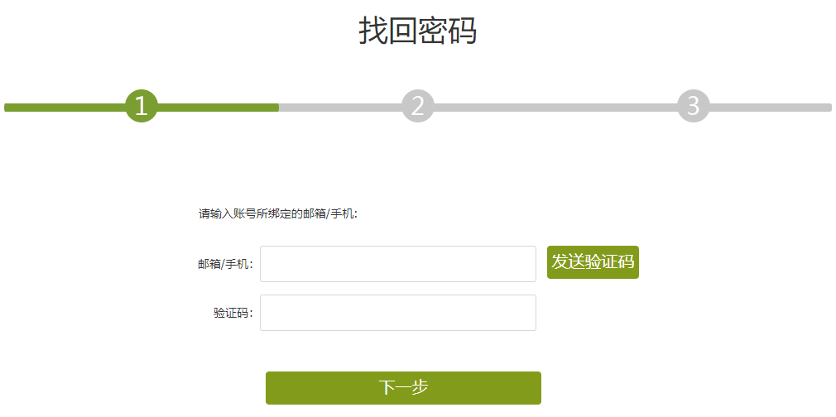

若没有设置绑定手机号邮箱，可以返回上一界面，即首页，点击首页右下角的“在线客服”进行人工找回。

（二）上传视频
系统登录成功后点击进入教学空间，如下图所示：
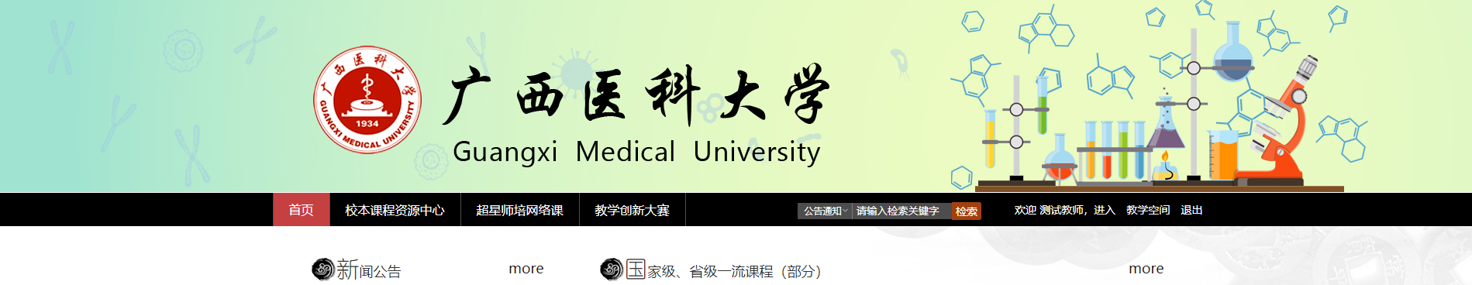
A、点击右上角创建课程，进入创建课程界面。
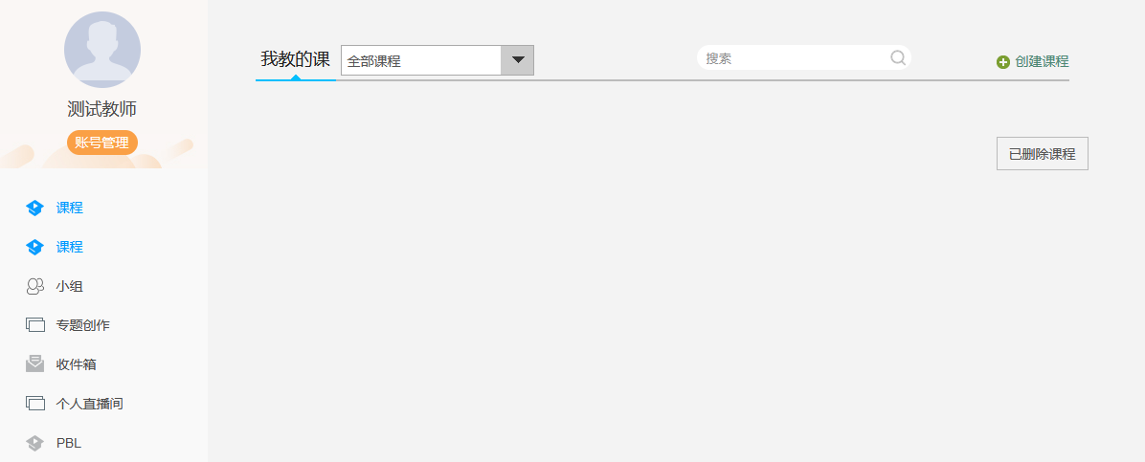
B、进入创建课程界面后，填写好课程名称，其他内容系统会自动生成：
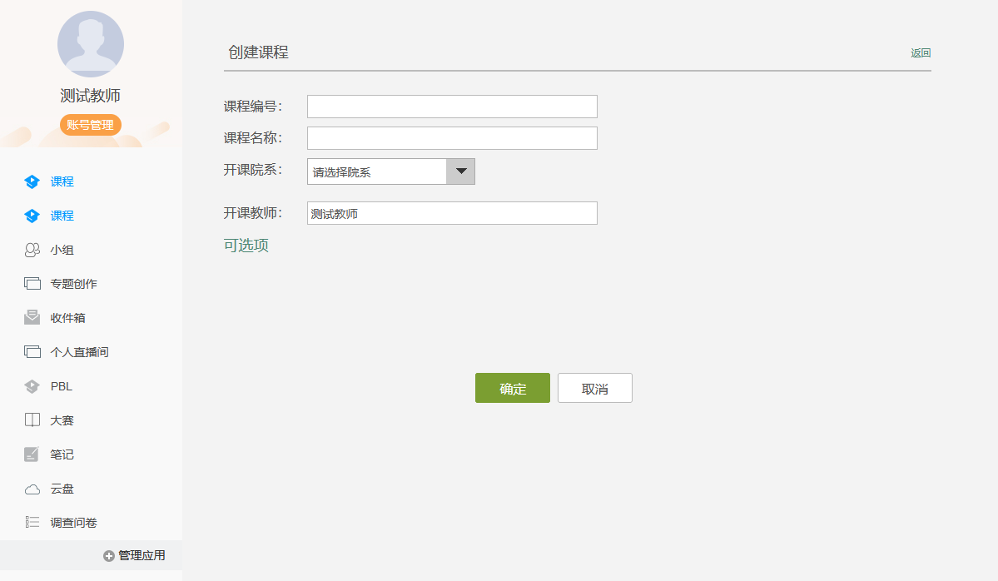
C、点击确定按钮后，系统会再次返回教学空间。再次点击课程，进入生成单元界面。如下图所示，选择不自动生成课程单元。
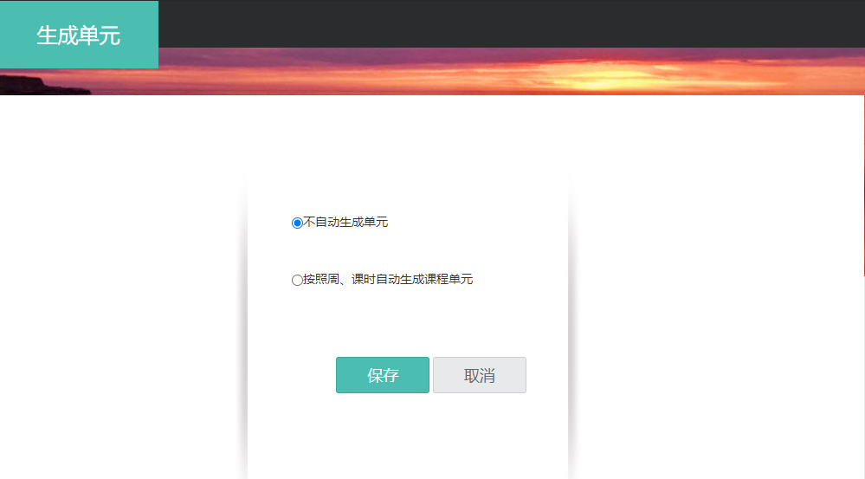

D、点击保存按钮，会自动进入课程空间。点击编辑按钮，即可进入章节编辑界面。
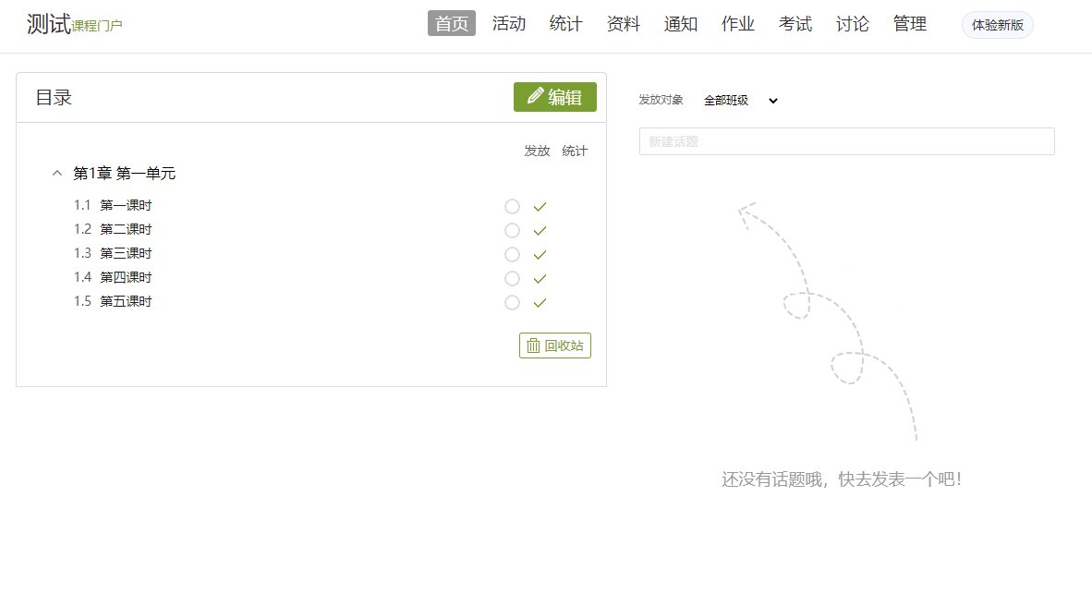
E、在章节编辑界面中，可以编辑课程章节内的具体内容。界面左侧为目录标题栏，右侧为章节内容编辑栏。其中，左侧的“+同级目录”和“+子目录”可以选择加入不同级别的章节标题。同时标题后面的小标记可以进行标题的编辑、修改和删除。在界面右侧的框中编辑结束后，可点击右上角的“预览”，进行网页在线预览，查看内容是否需要修改，编辑结束后点击右上角“保存”即可。
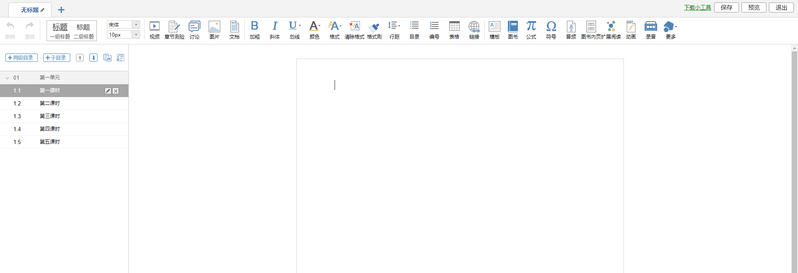
F、在课程内容编辑器界面点击“视频”，进入上传视频界面。
目前支持的上传方式有四种：本地上传、电脑同步云盘。可供支持上传的视频格式有：rmvb\3gp\mpg\mpeg\mov\wmv\avi\mkv\mp4\flv\vob\f4v。
方式（1）本地上传：下图为本地上传界面。本地上传支持1G以下的视频，超过1G需要通过超星云盘客户端上传。
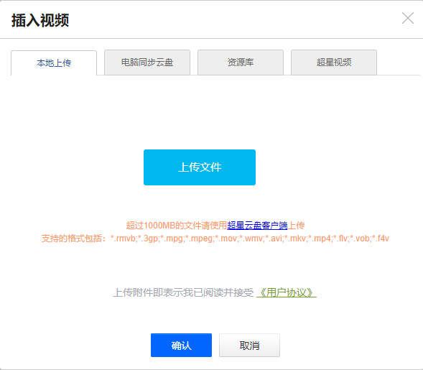
方式（2）电脑同步云盘：
①访问pan-yz.chaoxing.com/app/download下载安装超星云盘客户端。
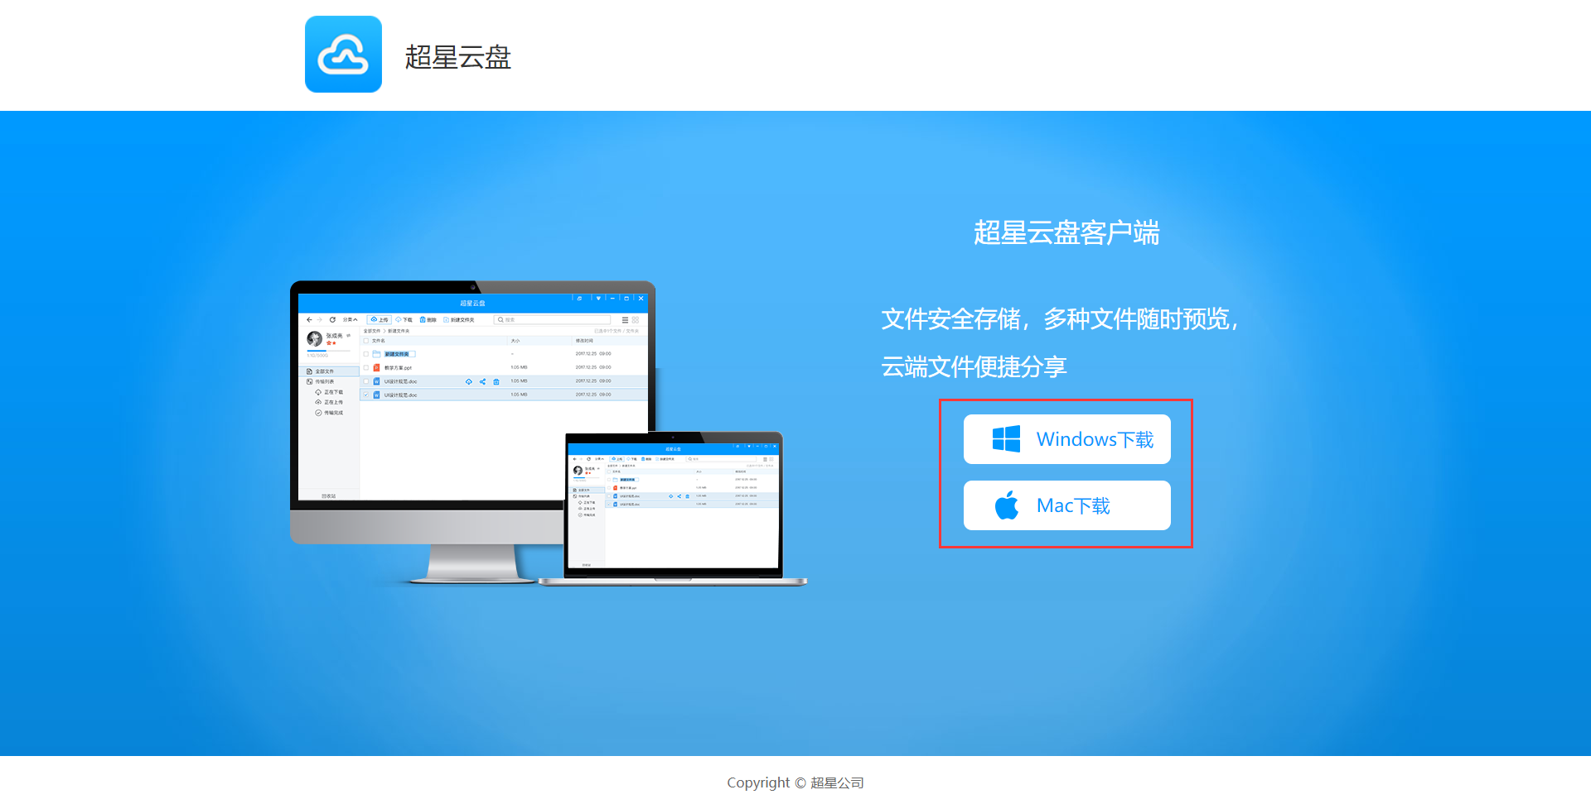
②安装完成后，点击进入超星云盘界面，选择上传。
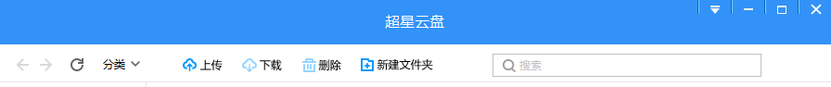

③将文件上传至云盘之后，可点击电脑同步云盘，选择视频点击确认按钮，将视频添加到课程。
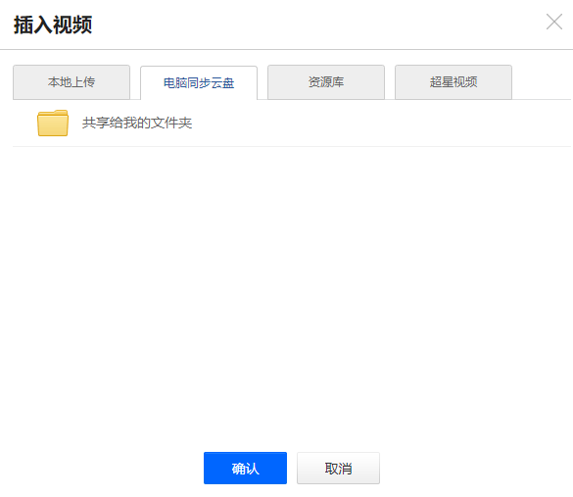
视频上传成功后，点击编辑页面右上角的保存按钮

（三）获取链接
点击课程门户按钮，地址栏中的链接即为当前课程的课程门户链接。通过此链接，即可直接访问教师章节内容。从地址栏复制该链接，提交给负责老师即可。
